Файркрафт
Мангал «Стандарт» | 5 990 | 3 860 | 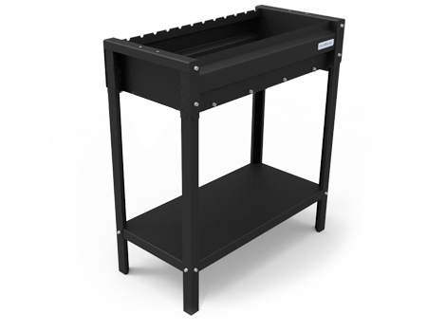
Мангал «Стандарт Эйр» | 9 390 | 5 910 | 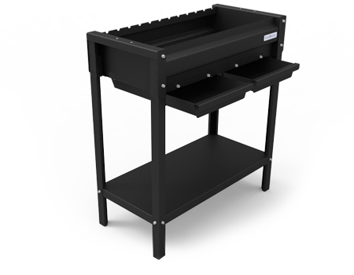
Мангал «Стандарт 1000 Про» | 9 390 | 5 910 | 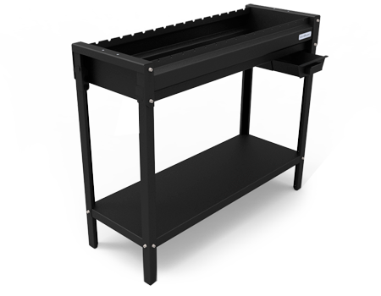
Мангал «Комфорт» | 8 790 | 5 490 | 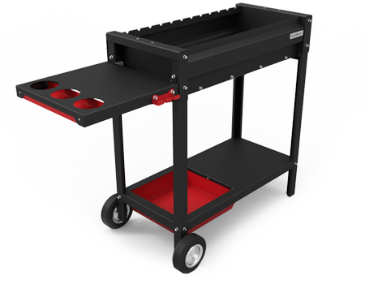
Мангал «Комфорт Эйр» | 11 990 | 7 590 | 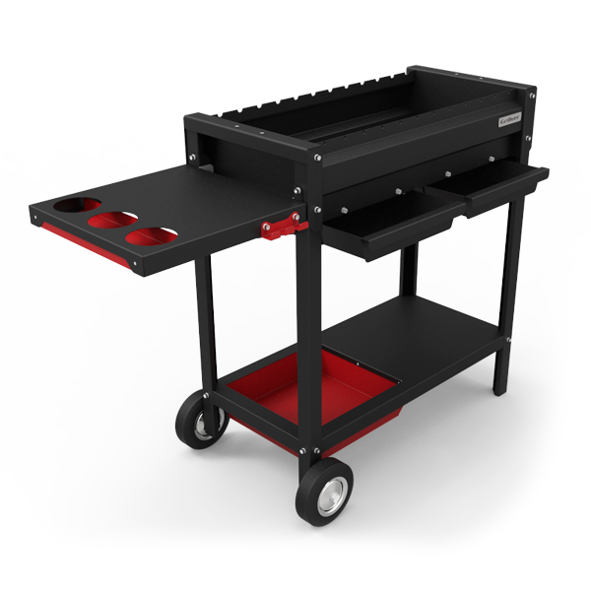
Мангал «Комфорт 1000 Про» | 11 990 | 7 590 | 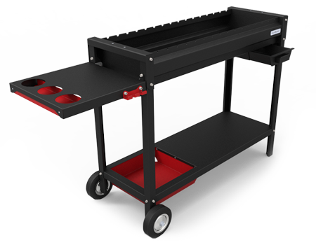
Крышка Гриль-Барбекю для мангалов (комплект) | 7 990 | 5 170 | 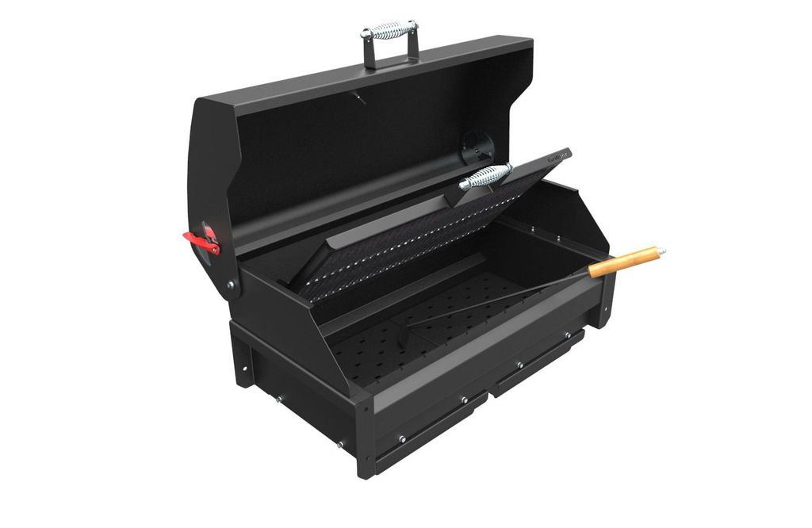

Партикс

Мангал «500» | 2 690 | 1 720 | 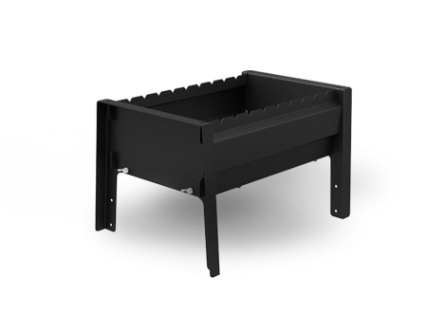
Мангал «500 Эйр» | 3 290 | 2 060 | 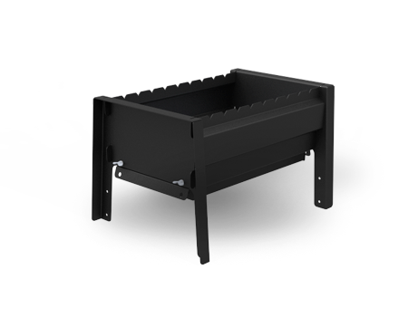
Мангал «500» на подставке | 4 690 | 3 030 | 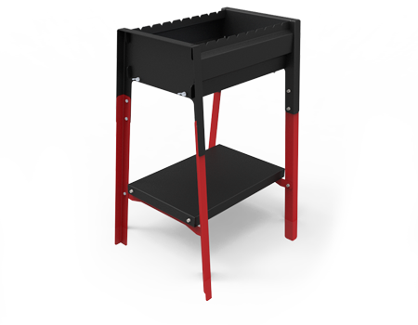
Мангал «500 Эйр» на подставке | 5 290 | 3 370 | 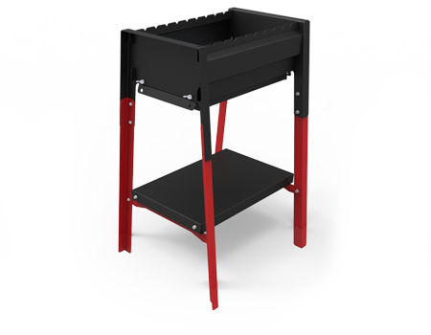
Мангал «730» | 3 290 | 2 060 | 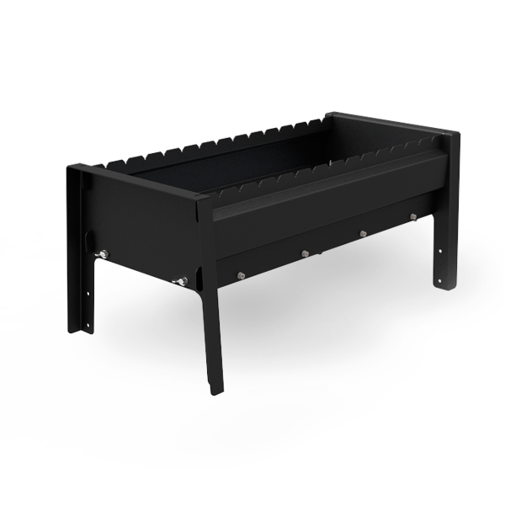
Мангал «730 Эйр» | 4 690 | 2 950 | 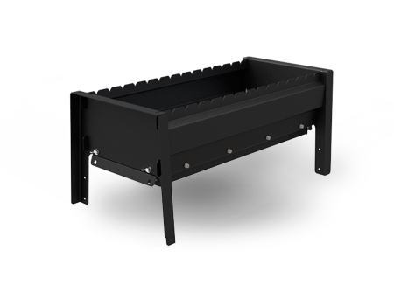
Мангал «730» на подставке | 5 290 | 3 370 | 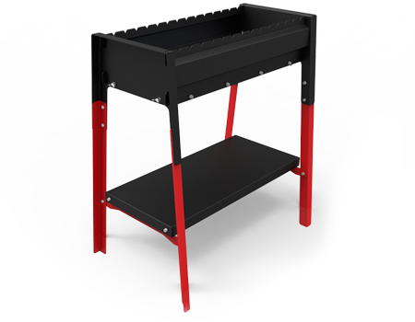
Мангал «730 Эйр» на подставке | 6 690 | 4 260 | 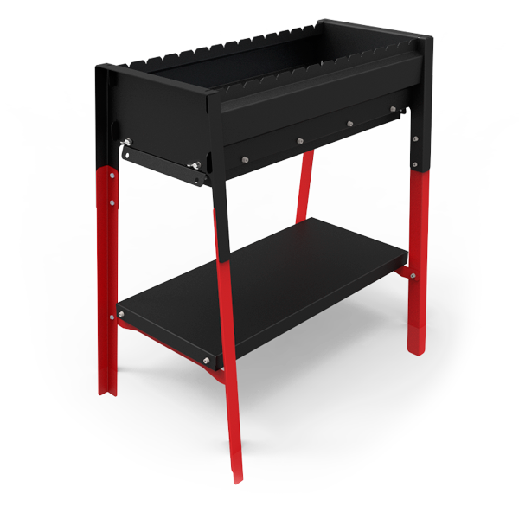
Подставка для мангала «500» | 2 000 | 1 310 | 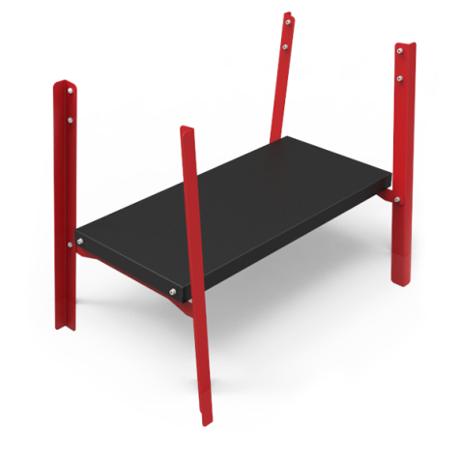
Подставка для мангала «730» | 2 000 | 1 310 | 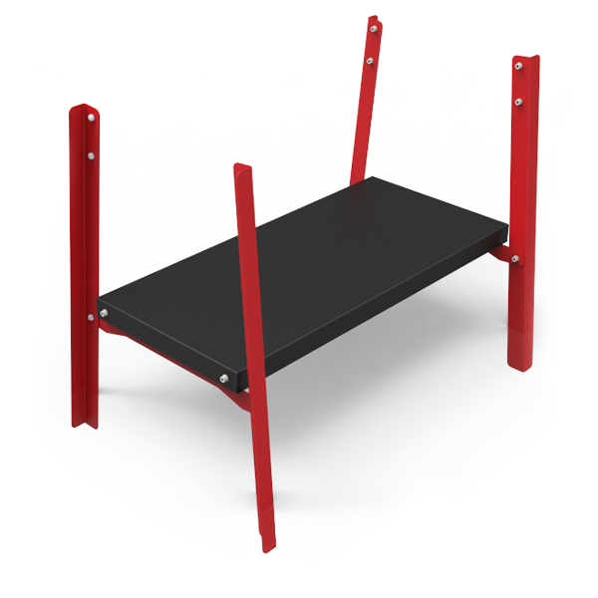

Крафтикс
Мангал «Блэк» | 4 290 | 2 740 | 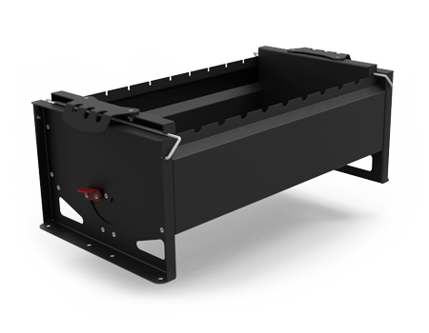
Мангал «Блэк» на подставке | 8 490 | 5 490 | 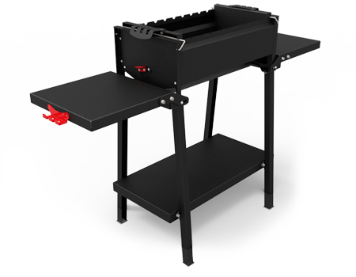
Мангал «Сильвер» | 4 890 | 3 100 | 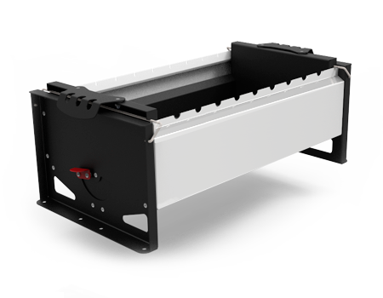
Мангал «Сильвер» на подставке | 9 090 | 5 850 | 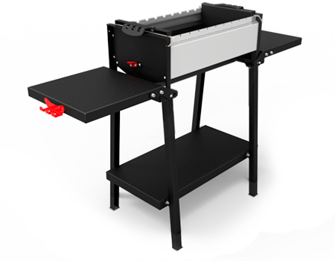
Подставка для мангала "Крафтикс" | 4 200 | 2 750 | 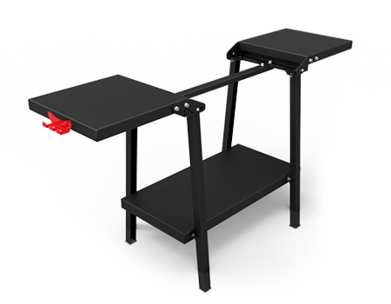

Печенег
Мангал «Печенег» | 4 390 | 2 740 | 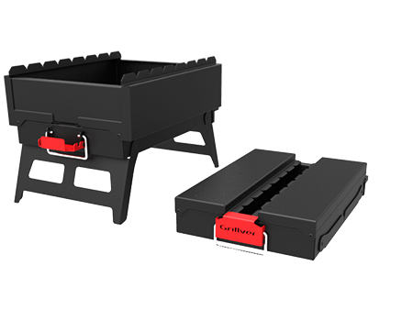

Инбрик
Гриль-вставка «505» | 5 990 | 3 840 | 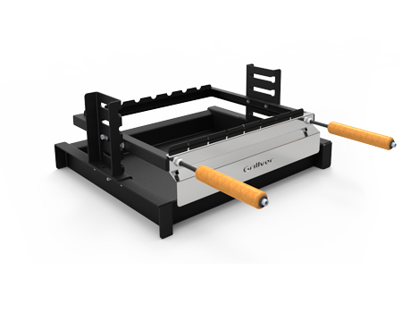
Гриль-вставка «505 Эйр» | 9 390 | 5 910 | 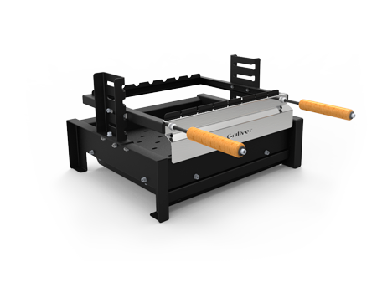
Гриль-вставка «635» | 6 790 | 4 260 | 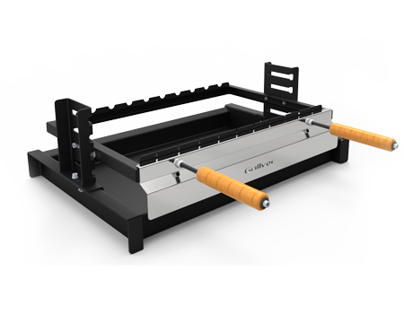
Гриль-вставка «635 Эйр» | 10 890 | 6 810 | 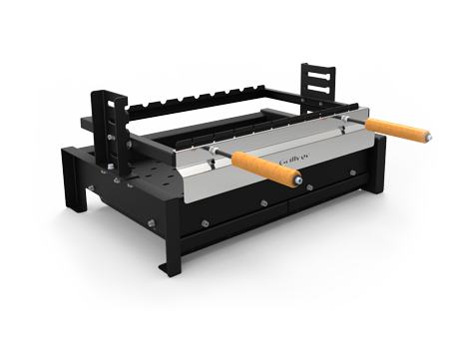
Гриль-вставка «765» | 7 490 | 4 670 | 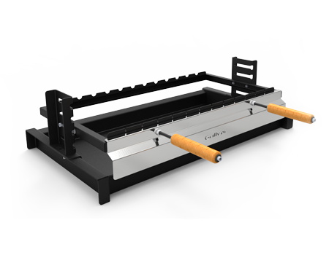
Гриль-вставка «765 Эйр» | 11 990 | 7 590 | 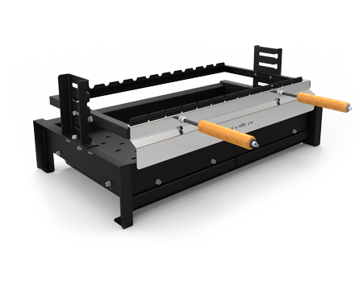

Берель
Печь «Берель 360» | 9 990 | 6 530 | 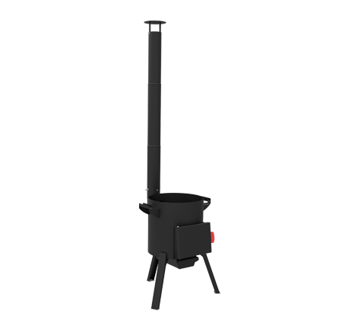
Печь «Берель 400 К» | 10 990 | 6 890 | 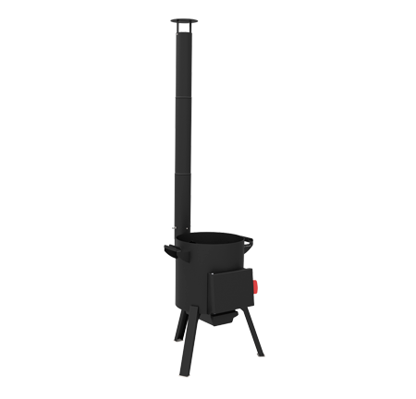
Печь «Берель 440 К» | 11 490 | 7 220 | 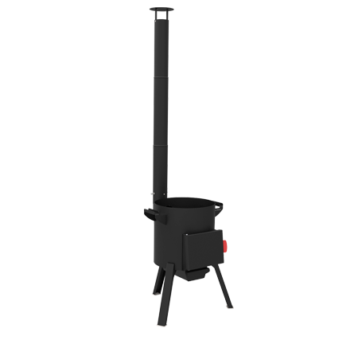
Печь «Берель 480 К» | 11 990 | 7 590

Казаны
Казан 8 л. (пр-ль Балезино, Удмуртия) | 3 460 | 2 720 | 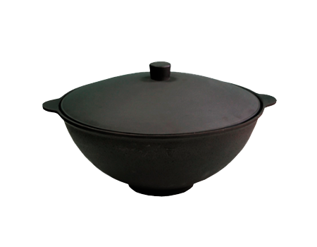
Казан 12 л. (пр-ль Балезино, Удмуртия) | 4 510 | 3 460 | 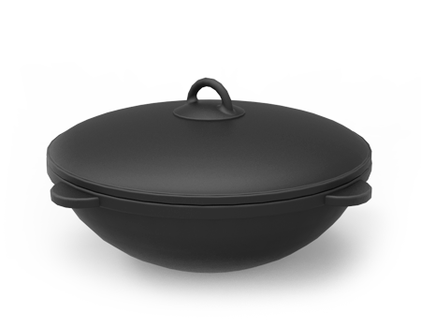
Казан 18 л. (пр-ль Балезино, Удмуртия) | 5 140 | 4 090 | 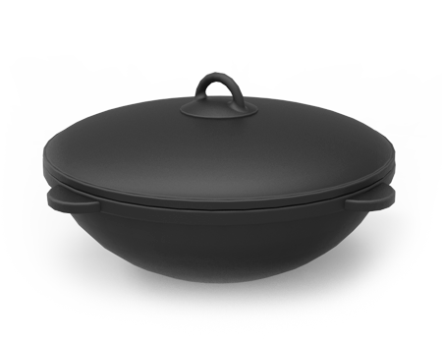
Казан 25 л. (пр-ль Балезино, Удмуртия) | 5 770 | 4 510 | 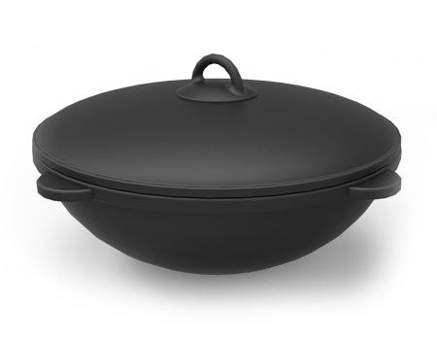

Аксессуары
Вертел | 1 310 | 850 | 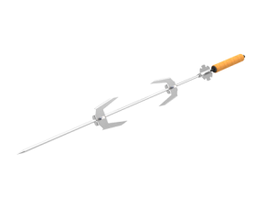
Вертел+опоры (комплект) | 1 790 | 1 110 | 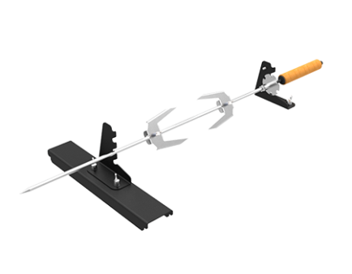
Держатель крышки казана | 650 | 410 | 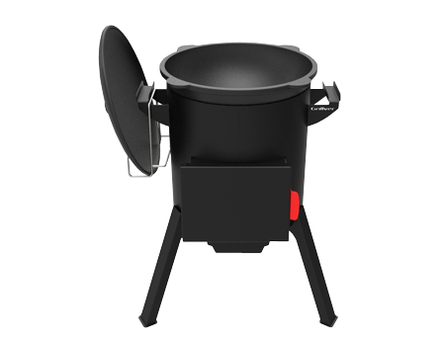
Дровница | 2 590 | 1 700
Кочерга | 400 | 260 | 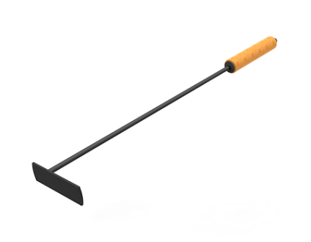
Подставка под казан | 650 | 410 | 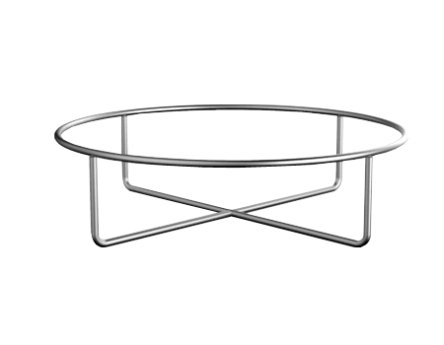
Подставка под казан-разборная | 990 | 620 | 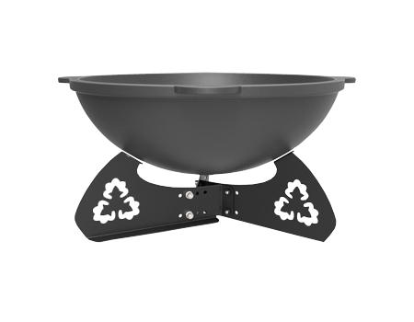
Подставка костровая (с решеткой гриль) | 3 690 | 2 400
Плита чугунная 400К-Пл (комплект) | 2 600 | 1 640 | 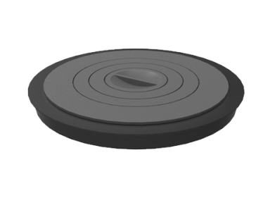
Решётка-гриль чугунная 400К-Гр (комплект) | 2 990 | 1 930 | 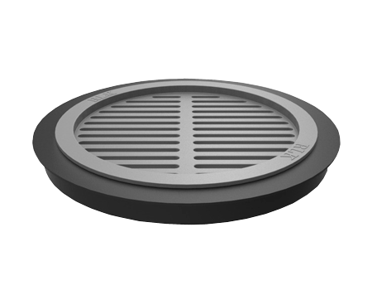
Комплект 400 (плита+решётка-гриль) | 4 250 | 2 730 | 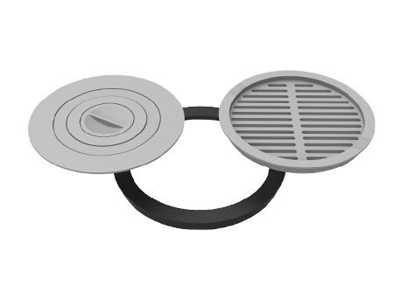
Совок | 650 | 410 | 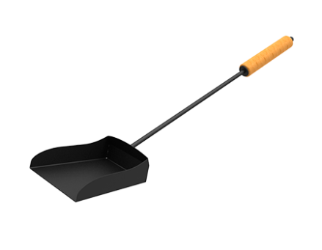
Фланец 400К-Фл | 1 340 | 840 | 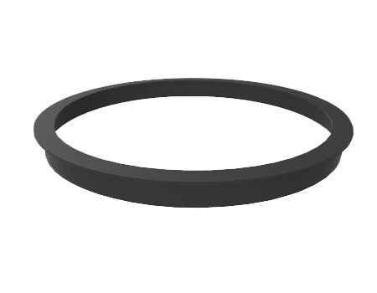
Эмаль термостойкая (Аэрозоль) | 450 | 300 | 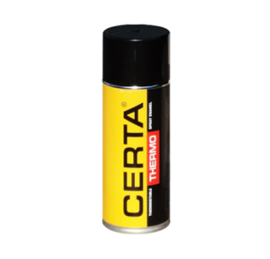
Набор печной напольный | 2 690 | 1 700
Набор печной настенный | 1790 | 1100 | 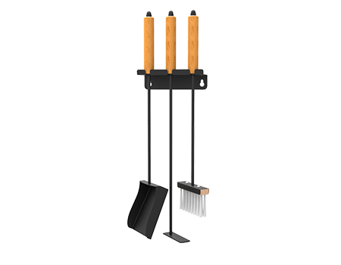
Щетка для печи или мангала | 650 | 410 | 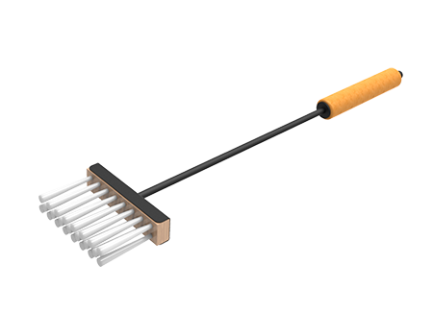
Решетка гриль чугунная большая (комплект) | 4590 | 3500 | 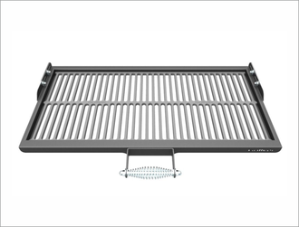
Решетка гриль чугунная малая (комплект) | 2890 | 2200 | 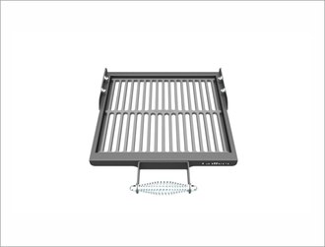
Решетка-гриль чугунная 315х340 | 1690 | 1150

Мангал «Краун-400» (для печи "Берель 400 К") | 3 790 | 2 410 | 